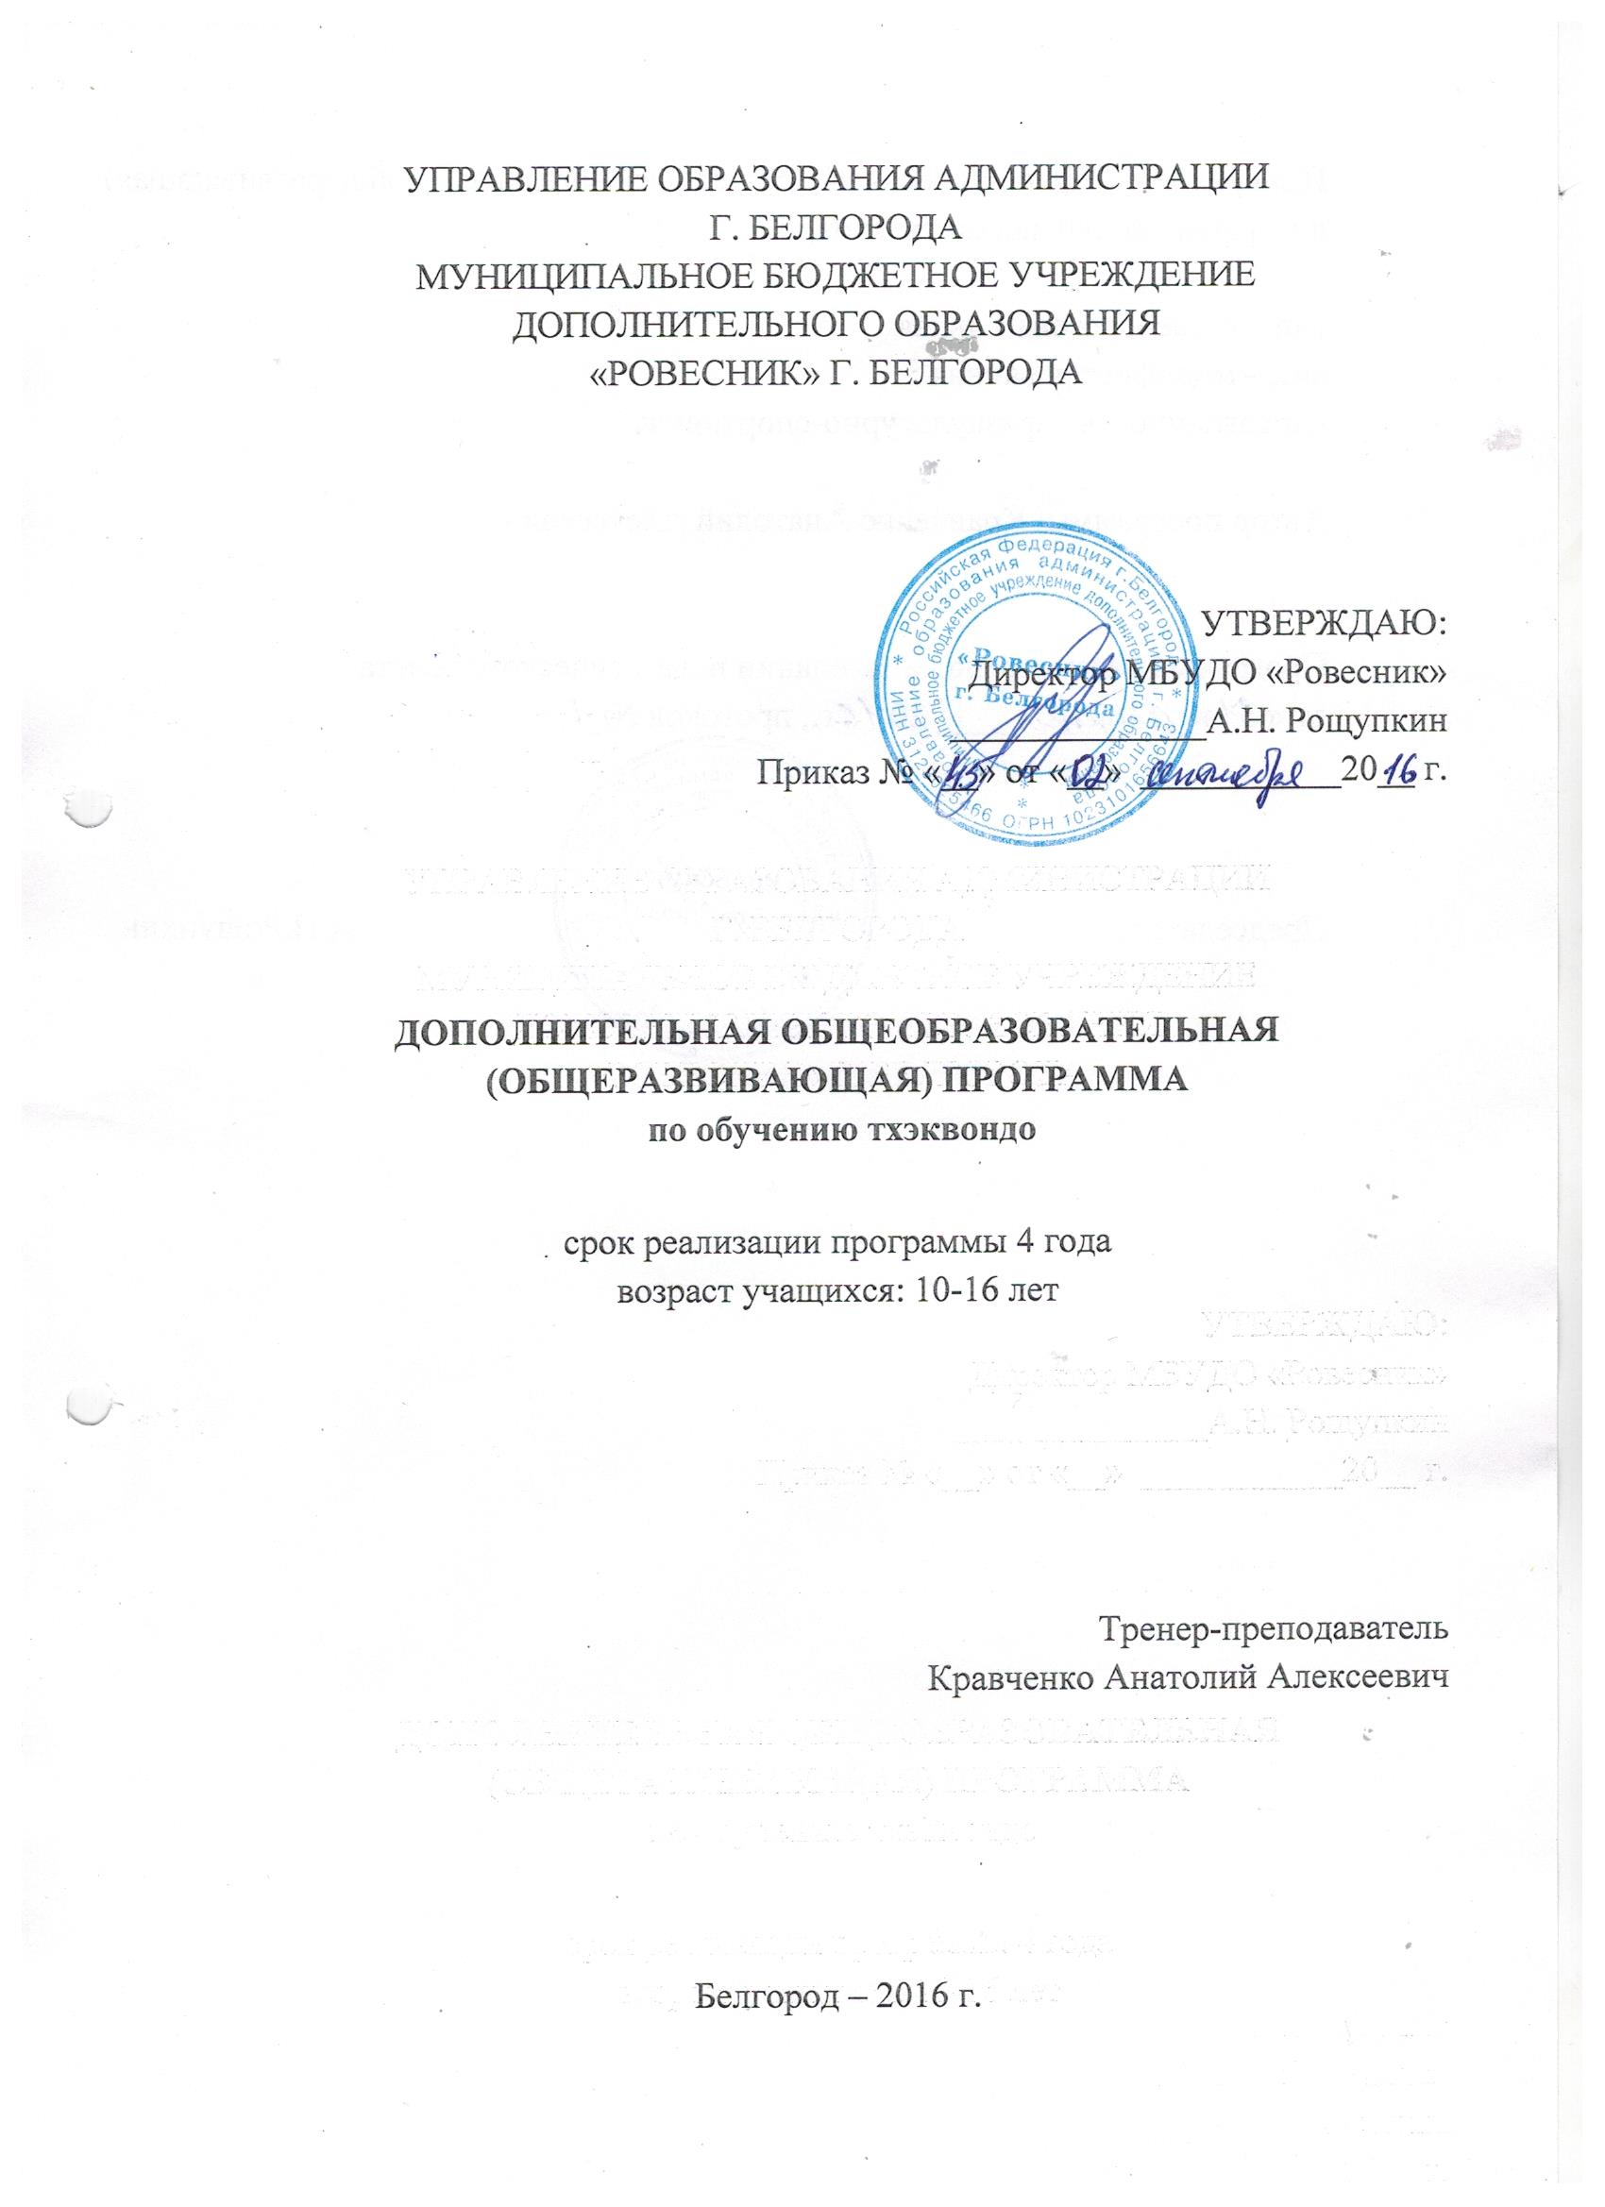
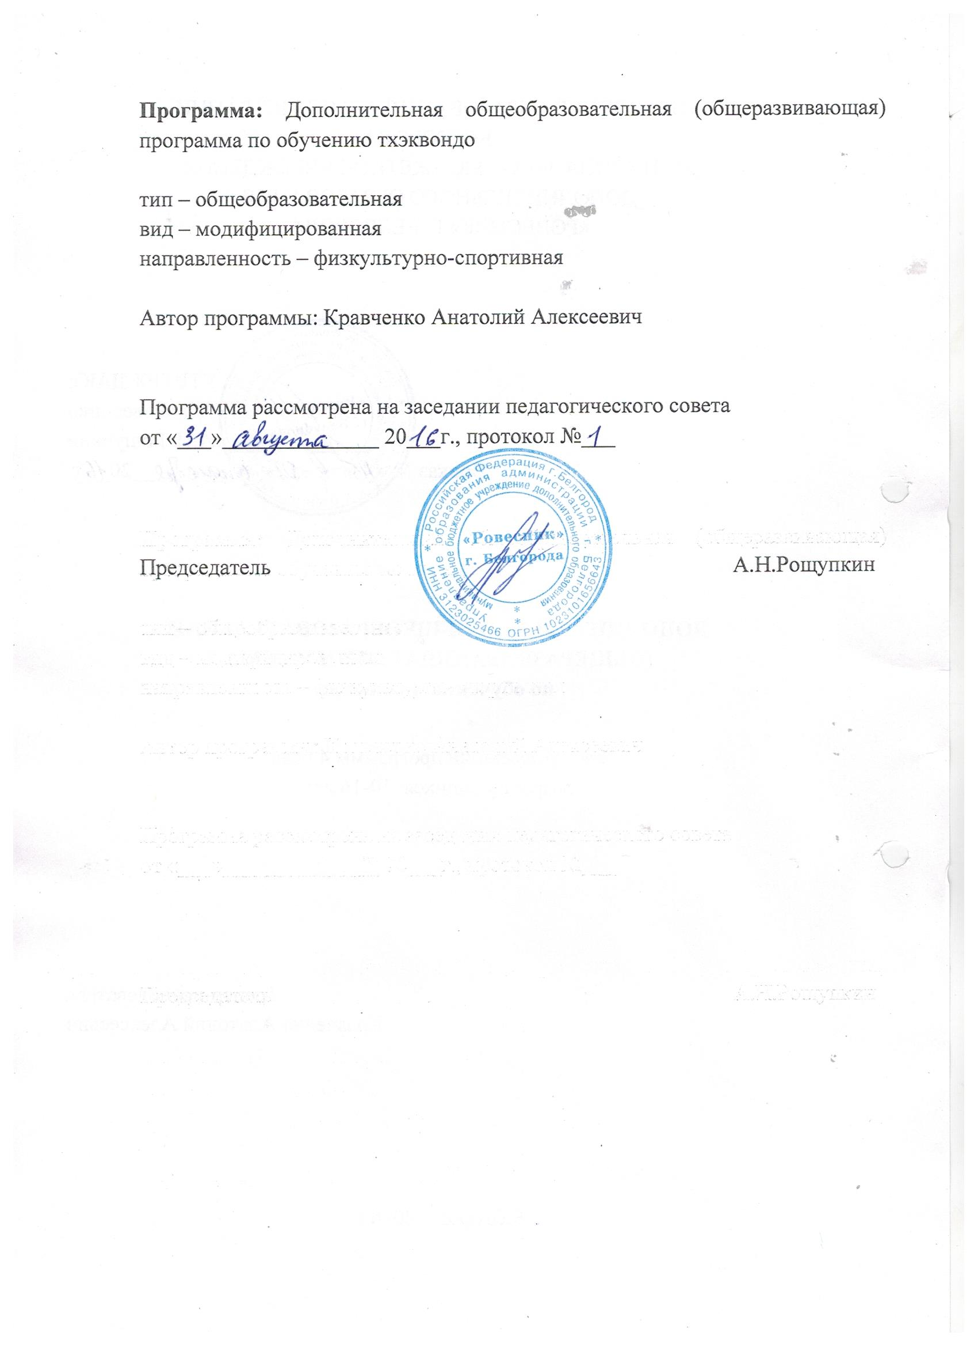
ПОЯСНИТЕЛЬНАЯ ЗАПИСКА

Программа составлена на основе Федерального стандарта спортивной подготовки по тхэквондо (утв. приказом Министерства спорта РФ от 18 февраля 2013 г. № 62).
Программа охватывает комплекс параметров подготовки начинающих тхэквондистов к переходу в группы учебно-тренировочной подготовки. Предусматривается последовательность и непрерывность многолетнего процесса подготовки тхэквондистов, преемственность в решении задач укрепления здоровья спортсменов, воспитания стойкого интереса к занятиям спортом, создания предпосылок для достижения высоких спортивных результатов.
Данная программа по обучению тхэквондо является модифицированной и относится к физкультурно-спортивной направленности. Программа по обучению тхэквондо составлена на основе авторской программы Левашова А.В. Тхэквондо – обучение спортивным единоборствам /А.В. Левашов // Дополнительные образовательные программы. – 2011. - № 3 с.43-55.
Новизна программы заключается в том, что в процессе обучения тхэквондо лежат дидактические принципы педагогики: сознательность и активность, наглядность, систематичность, доступность и прочность освоения знаний.
Учащиеся приобретают углубленные знания в данном виде спорта, потому что соблюдаются правила «от известного к неизвестному» и «от простого к сложному», ориентирующие выбор и планирование учебного содержания в логике поэтапного его освоения, перевода учебных знаний в практические навыки и умения, в том числе и в самостоятельной деятельности.
Актуальность программы заключается в том, что тхэквондо как вид спорта с каждым годом становится все более популярным в нашей стране. Тхэквондо представляет собой спортивное единоборство, обусловленное точными правилами. Система разнообразных упражнений, используемых в обучении и тренировке, обеспечивает специальную тренированность тхэквондиста и содействует его всестороннему физическому развитию, воспитывает волевые качества, мотивирует на достижение успеха.
Педагогическая целесообразность программы по обучению тхэквондо в том, что она носит практико-ориентированный характер, направлена на овладение обучающимися основными приемами и техникой тхэквондо. В результате освоения тхэквондо учащиеся физически развиты: развито внимание, усидчивость, наглядно-образное мышление, гибкость, ловкость.
Цель программы: всестороннее совершенствование общих физических качеств в единстве с воспитанием личности посредством обучения тхэквондо.
В процессе достижения поставленной цели необходимо решить следующие задачи:
образовательные:
• привлечение максимального числа детей и подростков к занятиям тхэквондо;
• организация учебно-тренировочного процесса с использованием передовых педагогических технологий;
• совершенствование жизненно важных навыков и умений в ходьбе, беге, прыжках, лазании, метании;
• развитие основных физических качеств: силы, быстроты, выносливости, координации движений и гибкости;
• совершенствование технико-тактического арсенала и приобретение соревновательного опыта с целью повышения спортивных результатов;
• профессиональная ориентация учащихся.
развивающие:
• приобретение навыков использования специализированного инвентаря и экипировки;
• приобретение соревновательного опыта с целью повышения спортивных результатов;
• формирование потребности в занятиях спортом и ведении здорового образа жизни.
воспитательные:
• воспитание специальных психических качеств;
• гармоничное развитие волевых и морально-этических качеств личности.
здоровьесберегающие:
• укрепление здоровья, дальнейшее развитие физических качеств, функциональной подготовленности.
Основные педагогические принципы:
- доступность;
- прочность знаний, умений и навыков;
- использование на занятиях наглядности, технических средств;
- связь с жизнью;
- использование межпредметных связей (биология, анатомия, математика).
Основные средства тренировочных воздействий:
- общеразвивающие упражнения;
- подвижные игры и игровые упражнения;
- элементы акробатики (кувырки, кульбиты, повороты, т.д.);
- всевозможные прыжки и прыжковые упражнения;
- метания лёгких снарядов (теннисные и набивные мячи);
- спортивно-силовые упражнения (в виде комплексов тренировочных заданий).
Срок реализации программы: 4 года.
Возраст учащихся: 10-16 лет.
Режим работы 1 года обучения: 3 раза в неделю по 2 академических часа.
Режим работы 2 года обучения: 4 раза в неделю по 2 академических часа.
Режим работы 3 года обучения: 3 раза в неделю по 2 академических часа.
Режим работы 4 года обучения: 3 раза в неделю по 2 академических часа.
Ожидаемые результаты и способы их проверки:
В результате обучения по дополнительной образовательной программе по обучению тхэквондо учащиеся должны:

знать | уметь
- значении физической культуры и спорта для подготовки к труду и защите Родины  - строение организма человека, личной гигиене и закаливании, режиме дня и основах самоконтроля  - технике безопасности  - правилах поведения в спортивном зале  - зарождении тхэквондо  - технике тхэквондо  - специальной амуниции, инвентаре и оборудовании зала  - тактике, задачах тактической подготовки, структуре тактических действий тхэквондиста  - боевых дистанциях  - правилах проведения соревнований по тхэквондо (ВТФ)  - значении регулярных медицинских осмотров  - влиянии вредных привычек на организм занимающихся | - выполнять разминку, комплексы корригирующей гимнастики, комплексы упражнений утренней зарядки  - вести дневник спортсмена  - составлять комплексы упражнений по общей физической подготовке, а также по обучению передвижениям  - выполнять упражнения специальной физической подготовки  - выполнять строевые упражнения  - составлять комплексы упражнений по физической, технической и тактической подготовке  - играть в спортивные и подвижные игры направленные на развитие силы, скорости, ловкости, выносливости  - выполнять акробатические и легкоатлетические  - возрастных особенностей и подготовки  - выбирать наиболее удобное место для атаки и защиты  - работать в качестве судьи на внутренних соревнованиях коллектива  - выполнять роли судьи при участниках  - выполнение обязанностей помощника соревнований  - программу аттестации на 7-5 ( жёлто-зелёный, зелёно-синий пояса)  - демонстрировать уровень физической подготовленности
Способы проверки:
- соревнования;
- контрольные задания;
- сдача нормативов;
- спортивно-силовые упражнения (в виде комплексов тренировочных заданий)
По окончанию изучения программы по обучению тхэквондо у учащихся должны быть сформированы нижеперечисленные компетенции:
Личностные: осмысленное и ответственное отношение к собственной телесности; нравственно-этическая ориентация.
Регулятивные: самоопределение в здоровом образе жизни; способность к самостоятельным проектным действиям; саморегуляция.
Познавательные: понимание общечеловеческих ценностей физической культуры; опыт восприятия картины мира; умение работать с инструкциями.
Коммуникативные: способность и готовность сотрудничать; контроль, коррекция и оценка действий партнера.
Формы подведения итогов реализации дополнительной общеобразовательной (общеразвивающей) программы: мониторинг, сдача контрольных нормативов, соревнования.
Качество усвоения учебного материала (ЗУН) отслеживается путём мониторинга и сдачи контрольных нормативов.

Уровень усвоения ЗУН | Требования предъявляемые к качеству ЗУН
репродуктивный | Выполнение основных упражнений на месте и в движении, общеразвивающих и корригирующих упражнений.
конструктивный | Владение техникой и тактикой тхэквондо, быстрота, интенсивность и ситуативность мышления. Доведение освоенных движений до уровня закрепленного навыка. Изучение и совершенствование различных вариантов тактических приемов.

Мониторинг проводится путем наблюдения при выполнении самостоятельной работы.

Контрольные нормативы для групп спортивно-оздоровительной техники первого года обучения:
№  пп | Контрольные  упражнения | мальчики |  |  | девочки
 |  | Отл. | Хор. | Удовл. | Отл. | Хор. | Удовл.
1 | Челн, бег 3х10 м (с) | 8.4 | 8.9 | 9.4 | 8.8 | 9.4 | 10.0
2 | Бег 30 м с ходу (с) | 5.6 | 5.7 | 5.8 | 5.8 | 5.9 | 6.0
3 | Прыжки в длину с места | 180 | 175 | 165 | 175 | 170 | 165
4 | Бег 6 мин (с) | 1250 | 900-1050 | 850 | 1050 | 750-950 | 650
5 | Отжимание (раз) | 20 | 15 | 12 | 14 | 10 | 1
6 | Жим. Пресс (раз) | 16 | 15 | 14 | 13 | 12 | 10

Контрольные нормативы для групп начальной подготовки
второго года обучения:
№  пп | Контрольные  упражнения | мальчики |  |  | девочки
 |  | Отл. | Хор. | Удовл. | Отл. | Хор. | Удовл.
1 | Челн, бег 3х10 м (с) | 7.6 | 8.0 | 8.6 | 8.0 | 8.6 | 9.0
2 | Бег 30 м с ходу (с) | 5.2 | 5.3 | 5.4 | 5.4 | 5.5 | 5.6
3 | Прыжки в длину с места | 185 | 180 | 170 | 180 | 175 | 170
4 | Бег 6 мин (с) | 1200 | 800-950 | 1000 | 1100 | 700-900 | 600
5 | Отжимание (раз) | 25 | 20 | 17 | 19 | 15 | 3
6 | Жим. Пресс (раз) | 21 | 20 | 19 | 18 | 17 | 12

Контрольные нормативы для групп начальной подготовки
третьего года обучения:
№  пп | Контрольные  упражнения | мальчики |  |  | девочки
 |  | Отл. | Хор. | Удовл. | Отл. | Хор. | Удовл.
1 | Челн, бег 3х10 м (с) | 8.0 | 8.5 | 9.0 | 8.4 | 9.0 | 9.6
2 | Бег 30 м с ходу (с) | 5.0 | 5.1 | 5.2 | 5.3 | 5.4 | 5.6
3 | Прыжки в длину с места | 190 | 185 | 175 | 185 | 180 | 175
4 | Бег 6 мин (с) | 1150 | 850-1000 | 800 | 1000 | 950-750 | 700
5 | Отжимание (раз) | 30 | 25 | 20 | 24 | 17 | 5
6 | Жим. Пресс (раз) | 26 | 22 | 20 | 21 | 19 | 14

Контрольные испытания для обучающихся четвертого года обучения:
Развиваемое качество | Контрольные упражнения |  | оценка
 | мужчины | женщины
Быстрота | Бег 30 м (не более 5,2 с) | Бег 30 м (не более 5,4 с) | зачтено/незачтено
Координация | Челночный бег 3x10 м (не более 13 с) | Челночный бег 3x10 м (не более 13,5 с) | зачтено/незачтено
Выносливость | Бег 500 м (не более 1 мин 40 с) | Бег 500 м (не более 2 мин) | зачтено/незачтено
Сила | Подтягивания на перекладине  (не менее 6 раз) | Подтягивания на перекладине  (не менее 3 раз) | зачтено/незачтено
Силовая выносливость | Подъем туловища лежа на полу  (не менее 15 раз в течение 30 с) | Подъем туловища лежа на полу  (не менее 15 раз в течение 30 с) | зачтено/незачтено
Скоростно-силовые качества | Прыжок в длину с места  (не менее 1,3 м) | Прыжок в длину с места  (не менее 1,3 м) | зачтено/незачтено
Технико-тактическое мастерство | Обязательная техническая программа | Обязательная техническая программа | зачтено/незачтено

Учебный план

Разделы подготовки | Годы обучения
Этап обучения | 1 год  обучения | 2 год обучения | 3 год  обучения | 4 год обучения
Возраст учащихся | 10-12 | 10-12 | 10-16 | 10-16
Количество часов в неделю | 6 | 6 | 6 | 6
Наполняемость группы | 15 | 15 | 15 | 15
Физическая подготовка | 18 | 18 | 60 | 40
ОФП | 146 | 146 | 200 | 51
СФП и СТП | 38 | 38 | 140 | 104
Соревнования и контрольные испытания | 10 | 10 | 4 | 10
Теоретическая подготовка | 8 | 8 | 10 | 9
Медицинское обследование | 4 | 4 | 2 | 2
Всего часов | 216 | 216 | 216 | 216

Учебно-тематический план первого года обучения

№ п.п | Разделы программы | всего | теория | практика
 | Основы теоретической подготовки | 8 | 8
 | Общая физическая подготовка | 146 |  | 146
 | Специальная физическая подготовка | 10 |  | 10
 | Техническая подготовка | 14 |  | 14
 | Тактическая подготовка | 14 |  | 14
 | Специальные подготовительные упражнения | 10 |  | 10
 | Соревновательная практика | 6 |  | 6
 | Выполнение контрольных нормативов | 4 |  | 4
 | Медицинское обследование | 2 |  | 2
ИТОГО: |  | 216 | 8 | 208

Содержание программы первого года обучения.

Раздел 1. Основы теоретической подготовки
Теория. Инструкции по технике безопасности. История возникновения тхэквондо в России. Гигиена спортсмена, анатомо-физиологическое строение человека. Дневник самоконтроля. Правила тхэквондо, правила соревнований и судейства. Инструкторская практика. Спортивная терминология, судейская терминология и жесты. Режим, значение режима спортсменов в период тренировок и при участии в соревнованиях.
Тип: Занятие сообщения (изучения) новых знаний.
Форма: беседа.
Раздел 2. Общая физическая подготовка.
Практика: Формирование устойчивого интереса к занятиям спортом, широкого круга двигательных умений и навыков. Становление принципов здорового образа жизни, основанного на занятиях физической культурой и спортом. Развитие физических качеств. Освоение основ техники тхэквондо. Техника безопасного использования оборудования и инвентаря.
Тип:Занятие применения знаний, умений, навыков.
Форма: практические тренировки.
Раздел 3. Специальная физическая подготовка.
Практика: Основные методики тренировки в тхэквондо. Овладение основными разделами техники тхэквондо: техника разминки, удары в атакующих действиях, удары в контратакующих действиях, техника работы в клинче. Развитие специальных физических качеств: скорость приёмов, перемещений, уходов, уклонов, т.д. Отработка упражнений для развития гибкости, силовой выносливости, укрепления суставов, упражнений с отягощением, специальных имитационных упражнений, т.д. Развитие морально-волевых качеств.
Тип:Занятие применения знаний, умений, навыков.
Форма: практические тренировки.
Раздел 4. Техническая подготовка.
Практика: Совершенствование общих и специальных координационных способностей. Расширение двигательного опыта. Ознакомление, усвоение на уровне двигательного умения и двигательного навыка оптимального объема общеподготовительных и специально-подготовительных упражнений. Основы базовой техники: основные стойки, защитные и атакующие действия ногами и руками, стэпы.
Тип:Комбинированное занятие.
Форма: практические тренировки.
Раздел 5. Тактическая подготовка
Практика: отработка действий тактической направленности: подготовительные, наступательные и оборонительные. Формирование индивидуального технико-тактического арсенала и достижение высокой эффективности его применения.
Тип: Занятие применения знаний, умений, навыков.
Форма: практические тренировки.
Раздел 6. Специальные подготовительные упражнения.
Практика: Отработка специальных подготовительных упражнений на развитие силы тхэквондиста: общеразвивающие силовые упражнения на гимнастических снарядах и без них, упражнения с отягощением, в сопротивлении с партнёром, т.д. Специально-подготовительные упражнения: изучение базовой стойки, ударной техники руками, простых технических действий ногами, степов и перемещений, сложной ударной техники, защитных действий руками, провоцирование и входы в атаку и контратаку, удержание площадки, развитие морально-волевых действий.
Тип: Занятие формирования умений и навыков.
Форма: практические тренировки.
Раздел 7. Соревновательная практика.
Практика: Содержание и организация системы соревновательной практики спортсменов-тхэквондистов.
Тип: Занятие закрепления и развития знаний, умений, навыков.
Форма: участие в соревнованиях разных уровней.
Раздел 8. Выполнение контрольных нормативов.
Практика: Совершенствование спортивного мастерства. Выполнение нормативов. Контроль за состоянием спортивной подготовленности.
Тип:Занятие применения знаний, умений, навыков.
Форма: проверка усвоения техники тхэквондо.
Раздел 9. Медицинское обследование.
Практика: Показания и противопоказания к занятиям спортом. Медицинские и восстановительные мероприятия.
Тип:Комбинированное занятие.
Форма: обследования на базе поликлиник, физдиспансеров.

Практический материал
  - Общая физическая подготовка:
- прыжки, бег, метания;
- строевые упражнения на месте, в движении, в перестроении;
- прикладные упражнения;
- упражнения с теннисным мячом, метания теннисного мяча, ловля мяча при бросках в парах;
- упражнения с набивным мячом (вес от 1 до 3 кг.);
- упражнения с отягощением ( гантели от 0,5 кг., блины от штанги до 5 кг.);
- упражнения на гимнастических снарядах (турник, брусья);
- акробатические упражнения; кувырки, перевороты, падения, стойки на руках;
- упражнения для укрепления шеи, кистей, спины, пресса;
- упражнения в самостраховке и страховке партнёра;
- подвижные и развивающие игры, эстафеты;
- упражнения на гибкость и расслабление мышц, растягивание мышц, связок и сухожилий;
- силовые упражнения;
- упражнения в парах.
2. Упражнения для развития ловкости:
- прыжки в длину с места, многоскоки, тройной прыжок на заданное расстояние;
- прыжки вверх на заданную высоту;
- разнообразные упражнения на гимнастической скамейке;
- прохождение отрезков разной длины с закрытыми глазами после неоднократных вращений вокруг себя;
- кувырки вперёд, назад, через левое, правое плечо;
- стойка на лопатках, на руках, переход со стойки на руках в положение мостик;
- страховка при падении на левый, правый бок, назад, вперёд;
- упражнения с мячами и предметами различного веса и конфигурации;
- ловля предметов при бросках в парах;
- подвижные игры и эстафеты.
3. Упражнения для развития быстроты:
- подвижные игры, спортивные игры по упрощённым правилам;
- эстафеты;
- бег с гандикапом (фора, преимущество);
- имитация движений руками или ногами с максимальной или вариативной частотой и из разных исходных позиций (сидя, лёжа, стоя);
- бег с максимальной или вариативной частотой движений; бег с ускорением; выполнение циклических упражнений со старта без команды или по команде стартёра;
- бег с вариативной скоростью в пределах индивидуального максимума в конкретном упражнении.
4. Упражнения с резким изменением темпа, длины шага и направления движения:
- скоростные упражнения в облегчённых и осложнённых условиях;
- скоростные упражнения с применением дополнительных предметов;
- выполнение скоростных циклических упражнений с применением звуколидеров темпа движения;
- скоростно-силовые упражнения.
5. Упражнения на развитие силы:
- упражнения на перекладине;
- упражнения на брусьях;
-упражнения с лёгким отягощением;
-упражнения с массой собственного тела (отжимания от пола);
-упражнения с сопротивлением партнёра.
6. Упражнения на развитие выносливости:
- кроссовый бег;
- лыжи;
- плавание;
- спортивные игры.
7. Специальная физическая подготовка:
- специальная гибкость – направленное развитие суставов, связок, мышц и сухожилий, необходимых для выполнения соревновательной техники и спортивной специализации;
- специальная ловкость – выработка умений и навыков, связанных с выполнением специфических технических движений;
- специальная быстрота – локальное развитие основных групп мышц, влияющих на технику избранного вида спорта.

Учебно-тематический план второго года обучения

№пп | Разделы программы | всего | теория | практика
1 | Основы теоретической подготовки | 8 | 8
2 | Общая физическая подготовка | 146 |  | 146
3 | Специальная физическая подготовка | 10 |  | 10
4 | Техническая подготовка | 14 |  | 14
5 | Тактическая подготовка | 14 |  | 14
6 | Специальные подготовительные упражнения | 10 |  | 10
7 | Соревновательная практика | 6 |  | 6
8 | Выполнение контрольных нормативов | 4 |  | 4
9 | Медицинское обследование | 2 |  | 2
ИТОГО: |  | 216 | 8 | 208

Содержание программы второго года обучения.

Раздел 1. Основы теоретической подготовки
Теория. Инструкции по технике безопасности. История возникновения тхэквондо в России. Гигиена спортсмена, анатомо-физиологическое строение человека. Дневник самоконтроля. Правила тхэквондо, правила соревнований и судейства. Инструкторская практика. Спортивная терминология, судейская терминология и жесты. Режим, значение режима спортсменов в период тренировок и при участии в соревнованиях.
Тип: Занятие сообщения (изучения) новых знаний.
Форма: беседа.
Раздел 2. Общая физическая подготовка.
Практика: Формирование устойчивого интереса к занятиям спортом, широкого круга двигательных умений и навыков. Становление принципов здорового образа жизни, основанного на занятиях физической культурой и спортом. Развитие физических качеств. Освоение основ техники тхэквондо. Техника безопасного использования оборудования и инвентаря.
Тип:Занятие формирования умений и навыков.
Форма: практические тренировки.
Раздел 3. Специальная физическая подготовка.
Практика: Основные методики тренировки в тхэквондо. Овладение основными разделами техники тхэквондо: техника разминки, удары в атакующих действиях, удары в контратакующих действиях, техника работы в клинче. Развитие специальных физических качеств: скорость приёмов, перемещений, уходов, уклонов, т.д. Отработка упражнений для развития гибкости, силовой выносливости, укрепления суставов, упражнений с отягощением, специальных имитационных упражнений, т.д. Развитие морально-волевых качеств.
Тип:Занятие обобщения и систематизации знаний, умений.
Форма: практические тренировки.
Раздел 4. Техническая подготовка.
Практика: Совершенствование общих и специальных координационных способностей. Расширение двигательного опыта. Ознакомление, усвоение на уровне двигательного умения и двигательного навыка оптимального объема общеподготовительных и специально-подготовительных упражнений. Основы базовой техники: основные стойки, защитные и атакующие действия ногами и руками, стэпы.
Тип:Занятие применения знаний, умений, навыков.
Форма: практические тренировки.
Раздел 5. Тактическая подготовка
Практика:Отработка действий тактической направленности: подготовительные, наступательные и оборонительные. Формирование индивидуального технико-тактического арсенала и достижение высокой эффективности его применения.
Тип:Занятие формирования умений и навыков.
Форма: практические тренировки.
Раздел 6. Специальные подготовительные упражнения.
Практика: Отработка специальных подготовительных упражнений на развитие силы тхэквондиста: общеразвивающие силовые упражнения на гимнастических снарядах и без них, упражнения с отягощением, в сопротивлении с партнёром, т.д. Специально-подготовительные упражнения: изучение базовой стойки, ударной техники руками, простых технических действий ногами, степов и перемещений, сложной ударной техники, защитных действий руками, провоцирование и входы в атаку и контратаку, удержание площадки, развитие морально-волевых действий.
Тип:Занятие формирования умений и навыков.
Форма: практические тренировки.
Раздел 7. Соревновательная практика.
Практика: Содержание и организация системы соревновательной практики спортсменов-тхэквондистов.
Тип:Занятие применения знаний, умений, навыков.
Форма: участие в соревнованиях разных уровней.
Раздел 8. Выполнение контрольных нормативов.
Практика: Совершенствование спортивного мастерства. Выполнение нормативов. Контроль за состоянием спортивной подготовленности.
Тип:Комбинированное занятие.
Форма: Проверка усвоения техники тхэквондо.
Раздел 9. Медицинское обследование.
Практика: Показания и противопоказания к занятиям спортом. Медицинские и восстановительные мероприятия.
Тип:Контрольное занятие.
Форма:обследования на базе поликлиник, физдиспансеров.

Практический материал
- Общая физическая подготовка:
- упражнения на гибкость;
- силовые упражнения;
- упражнения на расслабление мышц, на растягивание мышц, связок и сухожилий;
- упражнения в парах.
2. Упражнения для развития ловкости:
- прыжки в длину с места, многоскоки, тройной прыжок на заданное расстояние;
- прыжки вверх на заданную высоту;
- стойки на одной ноге;
- упражнения на гимнастической скамейке;
- игры, эстафеты, полосы препятствий;
- кувырки вперёд, назад, через левое плечо, правое;
- колесо через левое плечо, правое;
- стойка на лопатках, на руках у опоры;
- вставание со стойки на руках в положение мостик;
- страховка при падении на левый, правый бок, назад, вперёд;
- упражнения с мячами и предметами различного веса и конфигурации;
- ловля предметов при бросках в парах;
- упражнения с набивным мячом;
- упражнения на гимнастических снарядах;
- футбол, регби, настольный теннис, бадминтон;
- подвижные игры и эстафеты.
3. Упражнения для развития быстроты:
- подвижные игры, спортивные игры по упрощённым правилам;
- эстафеты;
- бег с гандикапом;
- имитация движений руками или ногами с максимальной или вариативной частотой и из разных исходных положений;
- бег с максимальной или вариативной частотой движений, бег с ускорением, выполнение циклических упражнений со старта;
- бег с вариативной скоростью;
- езда на велосипеде по волнообразной поверхности;
- скоростные упражнения;
- скоростно-силовые упражнения.
4. Упражнения на развитие быстроты реакции:
- упражнения на концентрацию внимания;
- упражнения на расслабление и умеренное растягивание мышц.
5. Упражнения на развитие силы:
- упражнения на перекладине;
- упражнения на брусьях
7. Специальная физическая подготовка:
- специальная гибкость – направленное развитие суставов, связок, мышц и сухожилий, необходимых для выполнения соревновательной техники и спортивной специализации;
- специальная ловкость – выработка умений и навыков, связанных с выполнением специфических технических движений;
- специальная быстрота – локальное развитие основных групп мышц, влияющих на технику избранного вида спорта.
8. Тактическая подготовка:
- организация занимающихся без партнёра на месте, в движении;
- выполнение приёма по заданию тренера;
- методические приёмы обучения основам техники тхэквондо;
- изучение базовых стоек;
- из базовых стоек выполнение движений защиты и атаки;
- упражнения в базовых стойках;
- выполнение базовой программной техники;
- различные дистанции;
- методические приёмы обучения технике захватов, ударов, защит и контратак;
- обучение технике захвата на месте;
- обучение ударам в движении;
- обучение приёмам защиты в движении;
- сдача нормативов; соревнования.
Учебно-тематический план третьего года обучения

№пп | Разделы программы | всего | теория | практика
1. | Основы теоретической подготовки | 8 | 8
2. | Общая физическая подготовка | 146 |  | 146
3. | Специальная физическая подготовка | 10 |  | 10
4. | Техническая подготовка | 14 |  | 14
5. | Тактическая подготовка | 14 |  | 14
6. | Специальные подготовительные упражнения | 10 |  | 10
7. | Соревновательная практика | 6 |  | 6
8. | Выполнение контрольных нормативов | 4 |  | 4
9. | Медицинское обследование | 2 |  | 2
ИТОГО: |  | 216 | 8 | 208

Содержание программы третьего года обучения.

Раздел 1. Основы теоретической подготовки
Теория. Инструкции по технике безопасности. История возникновения тхэквондо в России. Гигиена спортсмена, анатомо-физиологическое строение человека. Дневник самоконтроля. Правила тхэквондо, правила соревнований и судейства. Инструкторская практика. Спортивная терминология, судейская терминология и жесты. Режим, значение режима спортсменов в период тренировок и при участии в соревнованиях.
Тип: Занятие сообщения (изучения) новых знаний.
Форма: беседа.
Раздел 2. Общая физическая подготовка.
Практика: Формирование устойчивого интереса к занятиям спортом, широкого круга двигательных умений и навыков. Становление принципов здорового образа жизни, основанного на занятиях физической культурой и спортом. Развитие физических качеств.
Тип:Занятие обобщения и систематизации знаний, умений.
Форма: практические тренировки.
Раздел 3. Специальная физическая подготовка.
Практика: Основные методики тренировки в тхэквондо. Овладение основными разделами техники тхэквондо: техника разминки, удары в атакующих действиях, удары в контратакующих действиях, техника работы в клинче. Развитие специальных физических качеств: скорость приёмов, перемещений, уходов, уклонов, т.д. Отработка упражнений для развития гибкости, силовой выносливости, укрепления суставов, упражнений с отягощением, специальных имитационных упражнений, т.д. Развитие морально-волевых качеств.
Тип:Занятие обобщения и систематизации знаний, умений.
Форма: практические тренировки.
Раздел 4. Техническая подготовка.
Практика: Совершенствование общих и специальных координационных способностей. Расширение двигательного опыта. Ознакомление, усвоение на уровне двигательного умения и двигательного навыка оптимального объема общеподготовительных и специально-подготовительных упражнений.
Тип:Занятие формирования умений и навыков.
Форма: практические тренировки.
Раздел 5. Тактическая подготовка
Практика:Отработка действий тактической направленности: подготовительные, наступательные и оборонительные.
Тип:Занятие формирования умений и навыков.
Форма: практические тренировки.
Раздел 6. Специальные подготовительные упражнения.
Практика: Отработка специальных подготовительных упражнений на развитие силы тхэквондиста: общеразвивающие силовые упражнения на гимнастических снарядах и без них, упражнения с отягощением, в сопротивлении с партнёром, т.д. Специально-подготовительные упражнения: изучение базовой стойки, ударной техники руками, простых технических действий ногами, степов и перемещений, сложной ударной техники, защитных действий руками, провоцирование и входы в атаку и контратаку, удержание площадки, развитие морально-волевых действий.
Тип:Занятие формирования умений и навыков.
Форма: практические тренировки.
Раздел 7. Соревновательная практика.
Практика: Содержание и организация системы соревновательной практики спортсменов-тхэквондистов.
Тип:Комбинированное занятие.
Форма: участие в соревнованиях разных уровней.
Раздел 8. Выполнение контрольных нормативов.
Практика: Совершенствование спортивного мастерства. Выполнение нормативов. Контроль за состоянием спортивной подготовленности.
Тип:Комбинированное занятие.
Форма: Проверка усвоения техники тхэквондо.
Раздел 9. Медицинское обследование.
Практика: Показания и противопоказания к занятиям спортом. Медицинские и восстановительные мероприятия.
Тип:Контрольное занятие.
Форма:обследования на базе поликлиник, физдиспансеров.

Учебно-тематический план четвертого года обучения

№ | Раздел, тема | Количество часов
 |  | Всего | Теория | Практика
 | Физическая культура и спорт в России. ОФП. СФП. Техническая и тактическая подготовка. Контрольные испытания | 24 | 1 | 23
 | Краткий обзор развития тхэквондо. ОФП. СФП. Техническая и тактическая подготовка.Участие в соревнованиях | 24 | 1 | 23
 | Правила соревнований. ОФП. СФП. Техническая и тактическая подготовка. Участие в соревнованиях | 24 | 1 | 23
 | Анатомо-физиологические особенности организма человека.ОФП. СФП. Техническая и тактическая подготовка. Участие в соревнованиях | 24 | 1 | 23
 | Психологическая подготовка.ОФП. СФП. Техническая и тактическая подготовка. Участие в соревнованиях | 24 | 1 | 23
 | Тактическая подготовка.ОФП. СФП. Техническая и тактическая подготовка. Участие в соревнованиях | 24 | 1 | 23
 | Основы спортивной тренировкиОФП. СФП. Техническая и тактическая подготовка. Участие в соревнованиях | 24 | 1 | 23
 | Основы знаний по гигиене и спортивный контроль.ОФП. СФП. Техническая и тактическая подготовка. Участие в соревнованиях | 24 | 1 | 23
 | Инструкторская и судейская практикаОФП. СФП. Техническая и тактическая подготовка. Контрольные испытания | 24 | 1 | 23
 | ИТОГО: | 216 | 9 | 207
Содержание учебного материала 4 год обучения
Теоретический учебный материал:
- Физическая культура и спорт в России.
Физическая культура и спорт является одним из наиболее важных факторов укрепления и сохранения здоровья. Современное общество заинтересованно сохранить и улучшить физическое и психическое здоровье человека, повысить его интеллектуальный потенциал. Понимание того, что будущее любой страны определяется здоровьем членов общества, привело к усилению роли физической культуры и спорта в деятельности по укреплению государства и общества и активному использованию физической культуры и спорта в поддержании и укреплении здоровья населения.
Основные понятия:физическая культура, физическое воспитание, спорт, физическое развитие, физическое совершенство, физическая и функциональная подготовленность, двигательная активность, профессиональная направленность физического воспитания
- Краткий обзор развития тхэквондо.
Тхэквондо - это боевое искусство без использования оружия. Его родиной является Корея. Дословный перевод с корейского означает «путь, проделанный голыми ногами и руками». Причем ногам отводится особая роль, они более активно задействованы в блоках и ударах, чем руки.
- Правила соревнований
К соревнованиям допускаются спортсмены, прошедшие подготовку по спарринговой технике в течение не менее трёх месяцев. Спортсмены разбиваются на весовые и возрастные категории: мальчики и девочки (9-Ю, 11-12 лет), юноши и Девушки (13-14 лет), юниоры (15-17 лет), взрослые (с 18 лет и старше). Возраст участников соревнований определяется годом рождения. Закаждое результативное действие в корпус спортсмену дается одно результативное очко, в голову - 3 очка. Положительные очки присуждают боковые судьи за сильный удар ногой в жилет или в голову, а так же за сильный удар рукой в жилет. Рефери начисляет штрафные очки. Спортсмен дисквалифицируется при наборе четырёх штрафных очков.
Кёнго - предупреждение (0,5 балла) даётся за: толчок, обхват, захват соперника;удар в пах, ниже пояса, рукой в лицо, коленом; поворот спиной к сопернику;имитация травмы, излишнюю эмоциональность, некорректное поведение, прочие нарушения.
Камджём - штрафное очко (1 балл) даётся за: сильный удар рукой в лицо; бросок; выход за ограничительную линию (12*12 метров); атака упавшего партнёра; некорректное поведение; атака после остановки поединка; удар головой.
Длительность поединков: три раунда по три минуты с перерывом одна минута, для детей до 14 лет - три раунда по две минуты с перерывом тридцать секунд (возможно сокращение до двухраундов).
- Анатомо-физиологические особенности организма человека.
Физическое воспитание изменяет организм человека, причем изменения затрагивают, иногда очень глубоко, и строение организма и его функциональные отправления. Очень важны точные представления о механизмах, по которым протекают функциональные изменения в организме. В изучении жизнедеятельности организма человека основную роль играют биологические науки – анатомия, физиология, гигиена.Анатомия изучает форму и строение организмов, составляющих их клеток, органов и систем; объясняет каким образом то или иное строение обеспечивает особенности жизнедеятельности организма в целом и функциональные отправления отдельных анатомических (морфологических) структур.
Физиология устанавливает закономерности функционирования живых систем, изучает взаимосвязи и особенности жизнедеятельности в разных условиях окружающей среды и при изменении внутренней среды организма.
- Основы знаний по гигиене и спортивный контроль.
Выполнение правил личной гигиены имеетважное значение для укрепления здоровья и повышения работоспособности тхэквондиста.
- Психологическая подготовка.
Под психологической подготовкой спортсмена тренеры, как правило, подразумевают воспитание в нем способности противостоять таким чувствам, как страх перед противником, неуверенность в победе (фрустрация) и, наоборот, необоснованная уверенность в себе, приводящая к несерьезнойтехнической и физической подготовке.
- Основы спортивной тренировки
Тренировка тхэквондиста – это специализированный процесс всестороннего физического воспитания, направленный на достижение высоких спортивных результатов.
Развитие у спортсменов таких качеств как: быстрота, координация, выносливость, сила, мастерство.
- Тактическая подготовка.
Тактика поединка в тхэквондо — искусство применения технических средств с учетом индивидуальных технико-тактических, морально-волевых и физических возможностей в бою с разными по стилю и манере противниками. В тактике тхэквондиста проявляются не только уровень его техники, физической и психологической подготовленности, но и главные черты характера. Тактическое мастерство проявляется в способности нейтрализовать сильные стороны противника, использовать его слабые стороны и одновременно с этим в умении применять индивидуальную манеру боя. Атака, контратака, оборонительные действия, планирование боя.
- Инструкторская и судейская практика.
Инструкторская и судейская практики проводятся на занятиях и вне занятий. Все занимающиеся должны освоить некоторые навыки учебной работы и навыки судейства соревнований. По учебной работе необходимо последовательно освоить следующие навыки:
- Овладеть терминологией тхэквондо и применять ее в занятиях.
- Уметь построить группу и подать основные команды на месте и в движении.
- Уметь составить конспект и провести разминку в группе.
- Уметь определить и исправить ошибку в выполнении техники.
- Провести тренировочное занятие в младших группах под наблюдением тренера.
- Уметь самостоятельно составить план тренировки. Вести дневник
самоконтроля.
- Проводить анализ тренировочных и соревновательных нагрузок.
Практические занятия:
Общая и специальная физическая подготовка.
Совершенствование приобретенных на занятиях умений и навыков. Упражнения на развитие быстроты, ловкости, координации движений, выносливости.
Практические занятия. Выполнение упражнений в соответствии с планами подготовки.
Основы техники Пхумсе.
Методические приемы обучения защиты ударов и контрударов.
Технико-тактическая подготовка.
Обучение технике и тактике передвижения в стойках, прямых ударов, боковых ударов и ударов с разворота . Бой с тенью в парах, на снарядах, в условном, вольном боях. Защита в движении вперед, назад, боком. Изучение и усвоение сложной техники в Пхумсе , ударов и т.д.
Оборудование и инвентарь: боксерские мешки; протекторы, шлемы;
боксерские лапы; лапы-ракетки; макивара; скакалки; набивные мячи, баскетбольные мячи, волейбольные мячи.

МЕТОДИЧЕСКОЕ ОБЕСПЕЧЕНИЕ ПРОГРАММЫ

Программа предлагает инновационные формы организации занятий, эффективные методы образовательно – воспитательной деятельности работы с детьми: беседы – показ, беседа – обсуждение, ситуационно – ролевые игры, игры – путешествия, конкурсы, викторины, самостоятельная работа, соревнования, заочные экскурсии.
Основные этапы занятий по программе:
- организационный момент;
- проверка домашнего задания;
- раздача рабочего материала;
- работа над новыми упражнениями;
- индивидуальное консультирование;
- устранение ошибок по ходу выполнения работ;
- оценка проделанной работы;
- домашнее задание.
Все задания располагаются в порядке возрастающей трудности с учетом возраста учащихся. Освоение темы начинается с формирования элементарных учебных умений и навыков.
На занятиях дети делают различные упражнения, объясняющие выполнение наиболее сложных приемов, а также последовательность выполнения каждого удара.
Каждое занятие заканчивается подведением итогов работы. Программа предполагает коллективные и индивидуальные задания.
В процессе занятий развиваются такие способности как память, наблюдательность, воспитывается устойчивое внимание, умение ориентироваться в любых условиях спортивной борьбы, правильно оценивать свои силы и силы соперника, творчески решать тактические задачи и тщательно анализировать ошибки в процессе занятий и соревнований.
Факторы скорейшего и правильного овладения техникой и тактикой тхэквондо заключаются в систематичности и последовательности обучения.
Воспитание волевых качеств – одно из важнейших задач в деятельности тренера. Волевые качества формируются у учащихся в процессе сознательного преодоления трудностей объективного и субъективного характера.
Основными задачами психологической подготовки является привитие устойчивого интереса к занятиям спортом, формирование установки на тренировочную деятельность. К числу главных методов психологической подготовки относятся беседы, педагогическое внушение, методы моделирования соревновательной ситуации через игру.
Основу программы составляет развитие общих и специальных физических качеств.
Техническое оснащение:
- Лапы
- Хлопушки
- Протектор
- Шлем
- Щитки
- Перчатки
- Бандаж
- Капа
Учебно – дидактический материал: просмотр фильмов, демонстрация соревнований.

ЛИТЕРАТУРА

для педагогов:
1. Матвеев Л.П. «Планирование и построение спортивной тренировки», 2004г.
2. Матвеев Л.П. «Теория и методика физической культуры», 2001г.
3. Эпов О.Г. «Инновационные технологии в спортивных единоборствах», 2004г.
4. Гил К. «Основы тхэквондо», 2002г.
5. Ким Сэ Хетт «Техника ударов в тхэквондо и ее эффективность», 1993г.
6. Пьяных Т. В. «Добрая дорога к здоровью»
7. Назаренко Л.Д. «Физиология физического воспитания» 2000г.
8. Грецов А.Г. «Лучшие упражнения для сплочения команды», 2009 г.
9. Качаткин В.М. Физическое воспитание в начальной школе – М., 1983 г.
10. Нельсон А., Кокконен Ю. «Анатомия упражнений на растяжку», 2008 г.

для обучающихся:
  - Бобров Г.А. Гимнастика в школе – М., 1978
  - Жуков М.Н. «Подвижные игры», 2006 г.
  - Мейксон Г.Б. Шаукин В.Н. Самостоятельные занятия учащихся по физической культуре – М., 1986г.
  - Луковицкий К.К. Первая медицинская помощь – М., 1996

